赣州市南康区教育科技体育局
2021年度部门决算

目 录

第一部分 教科体部门概况
一、部门主要职责
二、部门基本情况
第二部分 2021年度部门决算表
一、收入支出决算总表
二、收入决算表
三、支出决算表
四、财政拨款收入支出决算总表
五、一般公共预算财政拨款支出决算表
六、一般公共预算财政拨款基本支出决算表
七、一般公共预算财政拨款“三公”经费支出决算
表
- 政府性基金预算财政拨款收入支出决算表
- 国有资本经营预算财政拨款支出决算表
十、国有资产占用情况表
第三部分 2021年度部门决算情况说明
一、收入决算情况说明
二、支出决算情况说明
三、财政拨款支出决算情况说明
四、一般公共预算财政拨款基本支出决算情况说明
五、一般公共预算财政拨款“三公”经费支出决算
情况说明
六、机关运行经费支出情况说明
七、政府采购支出情况说明
八、国有资产占用情况说明
九、预算绩效情况说明
第四部分 名词解释

第一部分 教科体部门概况

一、部门主要职能
赣州市南康区教育科技体育局是区政府主管教育科技体育工作的工作部门，为正科级。区委教育工作领导小组秘书组设在区教育科技体育局。其主要职责是：
（一）贯彻执行党和国家有关教育、科技和体育的方针政策和法律法规。研究全区教育科技体育改革与发展的重大问题，综合指导和协调全区教育科技体育管理工作。
（二）承担区委教育工作领导小组具体工作，组织研究、拟定全区教育系统党的建设和思想政治建设重大政策、教育发展规划、重大改革方案，协调督促落实区委教育工作领导小组决定事项、工作部署和要求等。
（三）研究提出全区教育科技体育改革发展思路，编制全区教育科技体育事业发展规划，拟定教育科技体育事业的发展重点、结构、规模、速度和步骤，指导、协调并检查实施工作，负责全区教育科技体育信息的统计、分析等工作。
（四）统筹管理教育科技体育经费。会同有关部门制订筹措教育科技体育经费、拨款、基建投资的政策和规划。监督检查全区教育科技体育经费的筹措和使用管理情况，参与、协调教师工资发放工作。负责教育、科技、体育各项经费预决算的编制。归口管理境外、区外对本区的教育、科技、体育援助、贷款、合作项目的执行，管理中央、省、市对区转移支付的各项教育科技体育经费。
（五）统筹管理全区基础教育、中初等职业教育、中初等成人教育、学前教育、特殊教育等工作，组织执行国家制定的中等和初等教育各类学校设置标准、教育教学基本标准及教学基本文件，指导中等及中等以下各类教育的教育教学改革、后勤社会化改革和中初等教育评估工作。规划申报城区范围内的中小学校布局，研究提出高中教育阶段学校的设置、更名、撤销调整意见，审批义务教育阶段学校的设置。管理全区基础教育、职业教育和成人教育的教材工作。组织编写学校乡土教材。管理初中、小学学籍，协助市教育局管理全区普通高中、职业高中学籍，协助做好普通高中和职业高中的证件发放工作。
（六）负责组织开展教育督导工作。受区政府委托，负责对同级人民政府有关部门、乡（镇、街道）人民政府履行教育工作职责情况的督导检查。监督、检查、指导、评估全区普及九年义务教育、扫除青壮年文盲、发展高中阶段教育、学前教育工作和各级各类学校实施素质教育工作。对全区中小学、幼儿园及其他教育机构的工作进行督导检查和评估。
（七）统筹规划、协调管理全区社会力量办学工作。审核或审批社会力量举办的普通中学、职业中学、初中、小学和幼儿园，对全区社会力量办学进行指导、管理、监督和评估检查。
（八）主管全区各级各类学校教师工作。负责全区教师资格的认定和管理、专业技术职务评审以及表彰奖励的有关工作。负责基础教育师资的培养及教师和教育管理人员的继续教育工作。会同有关部门研究落实全区学校教职工编制。指导并协调全区各级各类学校人事和分配制度改革。
（九）管理全区普通高等学校和中等专业学校招生考试、成人高等教育招生考试、高等教育自学教育、普通高中学业水平考试等工作。
（十）统筹规划、管理全区各级各类学校的思想政治、品德教育、体育卫生与艺术教育、国防教育、科技教育及安全教育管理等工作。
（十一）会同有关部门做好全区普通院校毕业研究生、大中专毕业生就业指导服务和大中专毕业生就业制度改革工作。负责引进国外智力工作，拟订引进国外智力管理办法，并监督实施。
（十二）规划并指导全区各级各类学校的教育科学研究、教学研究和调查研究工作。
(十三)贯彻执行国家语言文字工作的法律法规和方针政策、统筹管理全区语言文字工作，编制全区语言文字工作的中长期规划。指导推广普通话和书写规范字工作。负责普通话和书写规范字测试工作。
(十四)负责全区教育系统的信息化建设工作，指导全区中小学现代信息技术教育、电化教育、教育技术装备工作，统筹管理全区现代远程教育工作。
（十五）统筹规划、指导全区中小学勤工俭学、校办产业和风险管理工作，协助有关部门做好学生平安保险、城镇医疗保险工作。
（十六）负责全区教育科技体育系统对外交流工作。统筹管理全区教育系统对外交流和国际合作工作。贯彻执行国家对外科技合作与交流的方针、政策，组织拟订对外科技合作与交流的措施，组织协调全区科技合作与交流工作。承办上级体育部门交办的国际、国内竞赛活动，做好对外体育合作与交流。
（十七）负责组织制订实施全区各类科技计划和重大科技专项工程，负责统筹协调基础研究、应用技术研究和社会公益性技术研究以及国民经济与社会发展重大关键技术攻关。会同有关部门组织科技重大专项实施中的方案论证、综合平衡、评估验收和制定相关配套措施，对科技重大专项实施中的重大调整提出意见；负责编制并组织实施全区科技促进社会发展计划，制订相关重要措施和办法，协调农村科技体系建设，组织科技促进社会发展的关键技术研究和成果示范，促进以改善民生为重点的社会事业发展。
（十八）负责科技奖励评审的组织工作。指导科技成果转化工作，组织相关重大科技成果应用示范，推动企业自主创新能力。引导高新技术发展及产业化工作，指导和协调全区中小型企业技术创新工作，培育科技型中小企业。负责相关科技评估管理和科技统计管理，负责引导全区专利创造和成果转化工作，组织开展全区国防科技动员工作。
（十九）拟订全区体育工作的政策措施和体育事业发展规划，并组织实施；负责推动多元化体育服务体系建设，推进体育公共服务和体育体制改革。规范体育服务管理，推动体育标准化建设。负责全区体育彩票销售监管工作。
（二十）统筹规划全区竞技体育、群众体育、体育产业协同发展。推行全民健身计划，指导和组织实施国家体育锻炼标准，加强国民体质监测队伍和社会体育指导员队伍建设。组织参加体育竞赛。协调运动员社会保障工作。负责全区教练员、裁判员、运动员的考核、等级申报和审批工作。负责组织、协调、监督体育运动中的反兴奋剂工作。
（二十一）负责对各类体育社团、各类体育学校、体育项目俱乐部的资格审查、业务指导工作。负责对高危体育项目的审批工作。
（二十二）指导全区教育科技体育系统干部人事制度改革、统战工作、人才工作和干部培训工作。指导全区教育科技体育系统党建、廉政建设工作。负责教育科技体育系统审计工作。负责教育科技体育系统信访和群众工作。
（二十三)负责全区教育科技体育系统安全生产监督管理工作。负责全区各类学校的安全管理和宣传教育工作;负责将安全知识教育纳入国民教育。负责各类学校、幼儿园的校舍安全、消防防雷安全监督管理工作;会同交警、交通等部门做好校车安全监督管理工作。指导、监督经教育部门批准设立的各类学校的实验室危险化学品、易制毒化学品使用安全管理工作。协同有关部门督促检査中小学生校外托管场所、培训场所安全管理工作。依法查处不具备安全条件的教育机构。
(二十四)组织指导各类学校将环境保护知识纳入教学内容，积极开展环境保护科普教育和志愿服务活动，培育学生的生态文明理念和环境保护意识;组织实施“绿色学校”创建工作。
(二十五)将安全生产科技专项规划纳入科学技术发展总体规划，并组织实施。指导、协调安全生产重大技术的研究、开发与示范。支持科研机构和有关单位开展安全生产科学技术研究，推动安全生产科学技术进步。
(二十六)负责公共体育设施安全运行的监督管理。负责龙舟探险、攀岩、漂流、热气球等高危险性体育项目、重要体育赛事、公共体育场馆内举办的大型商业活动、体育彩票发行等活动的安全临督管理工作。
（二十七）完成区委、区政府交办的其他任务。
二、部门基本情况
纳入本套部门决算汇编范围的单位共94个，包括：行政单位1个，事业单位93个。
本部门2021年年末实有人数9814人，其中在职人员9810人，离休人员4人，退休人员0人（不含由养老保险基金发放养老金的离退休人员）；年末其他人员0人；年末学生人数149443人；由养老保险基金发放养老金的离退休人员2328人。

- 2021年度部门决算表

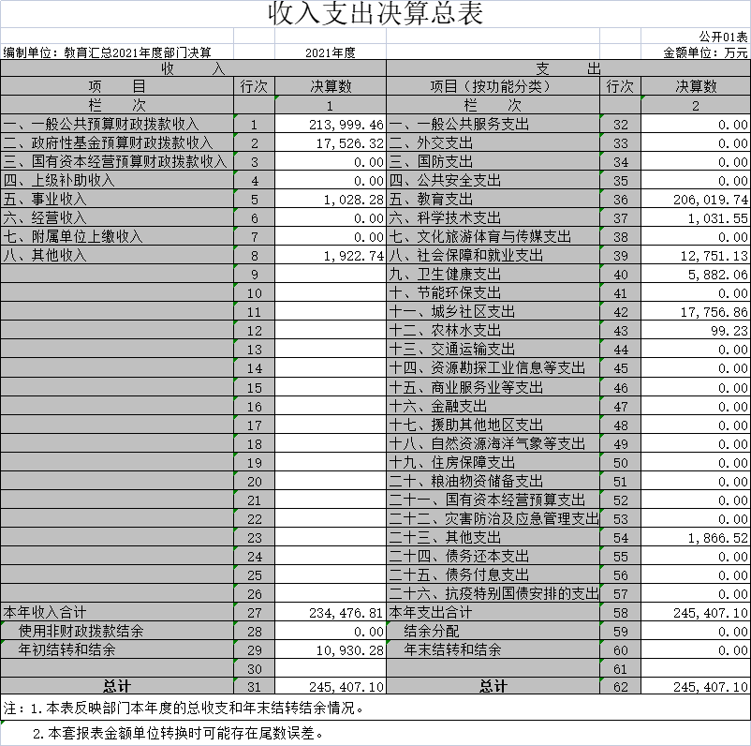

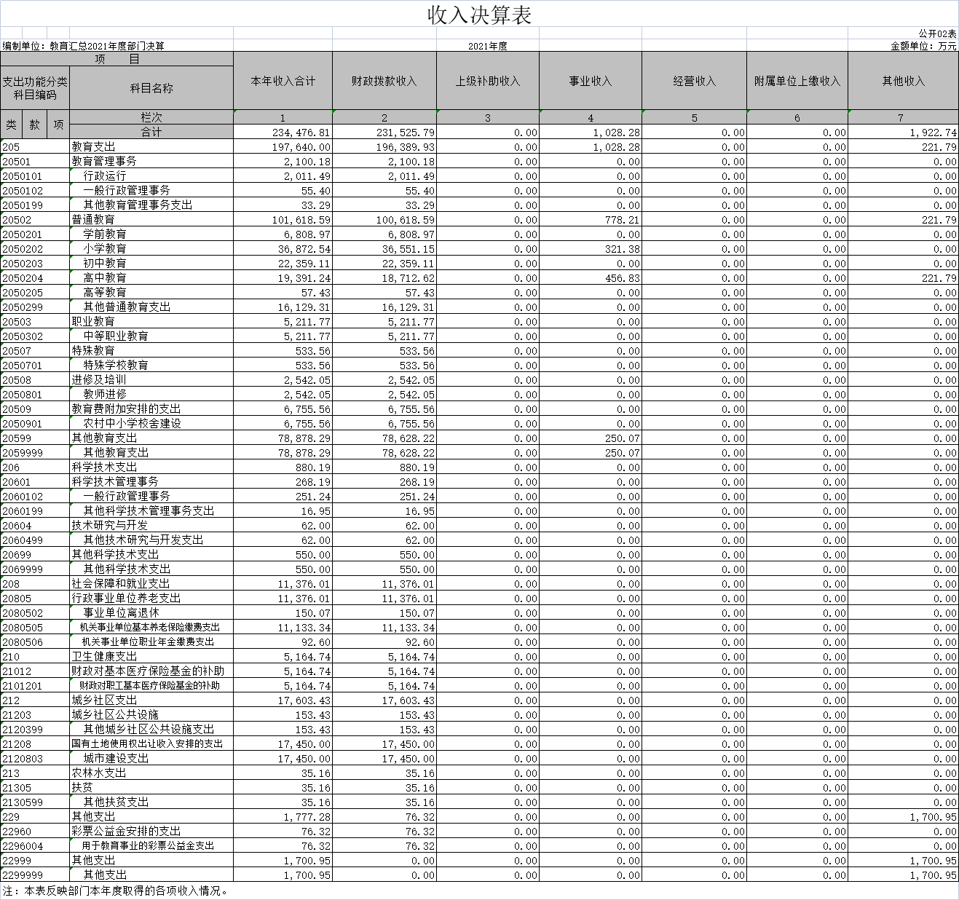

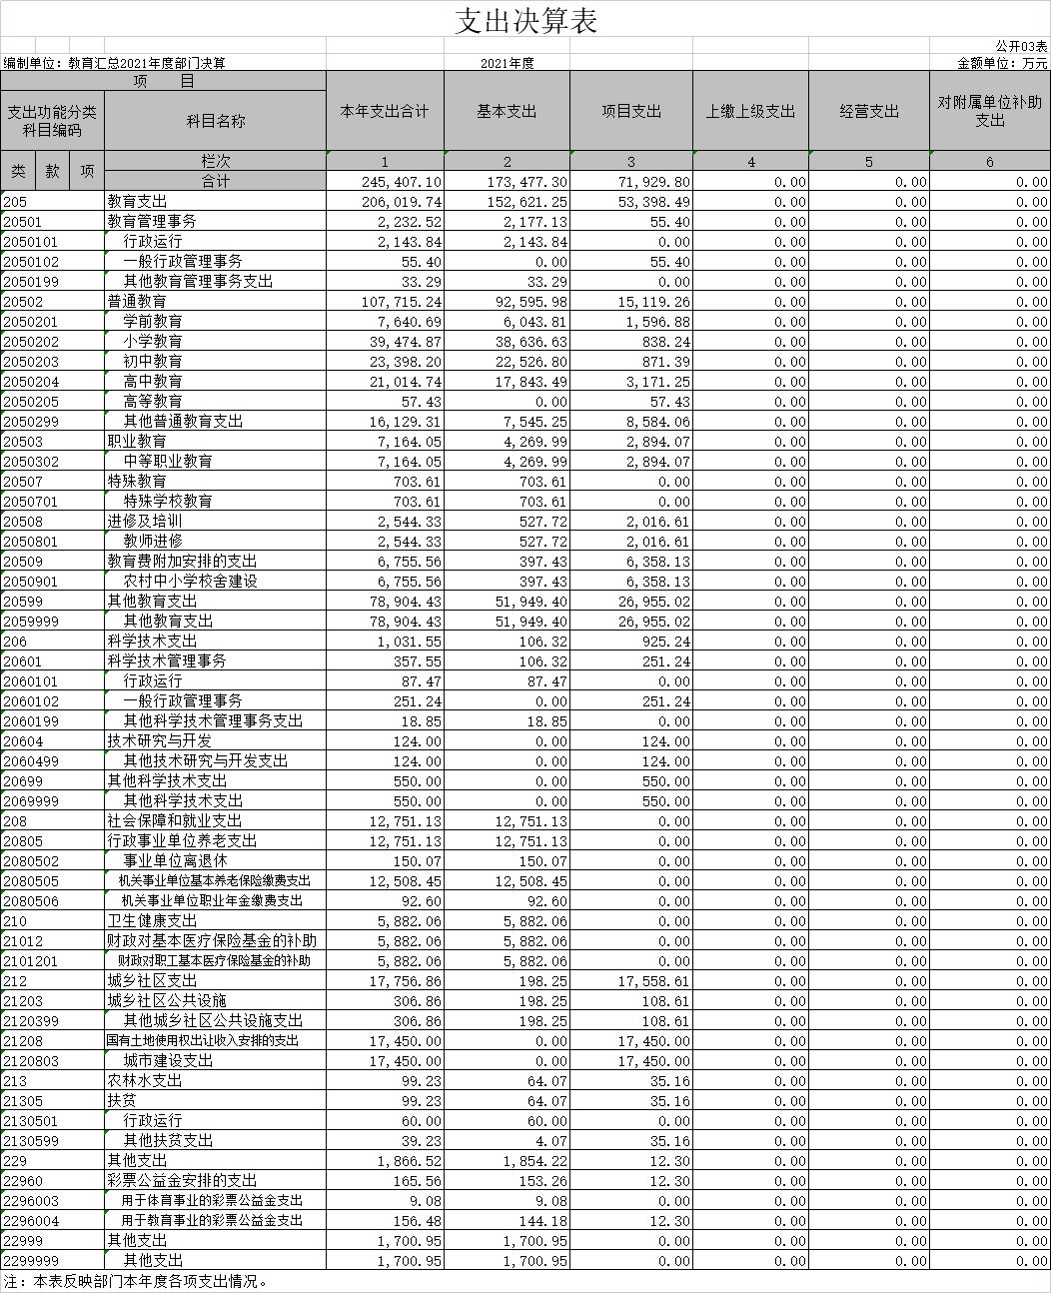

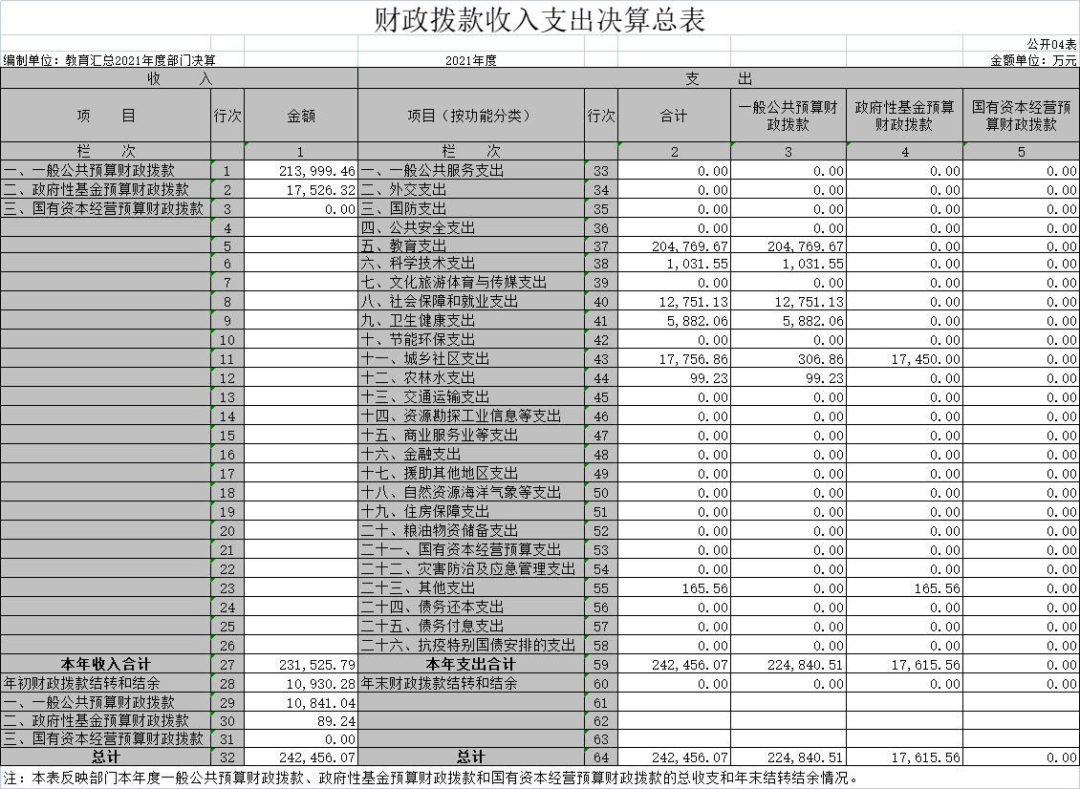

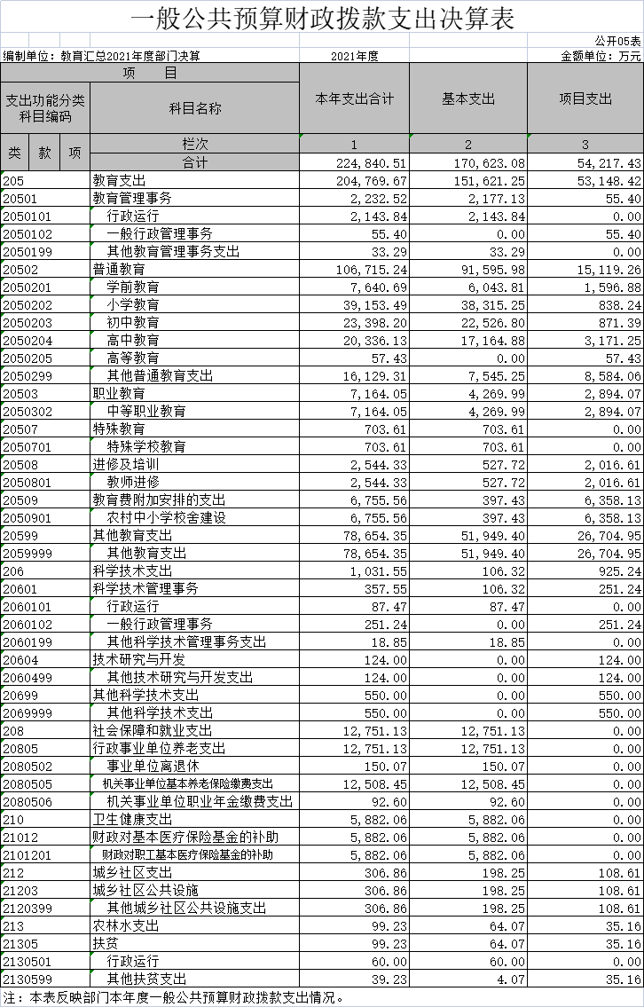

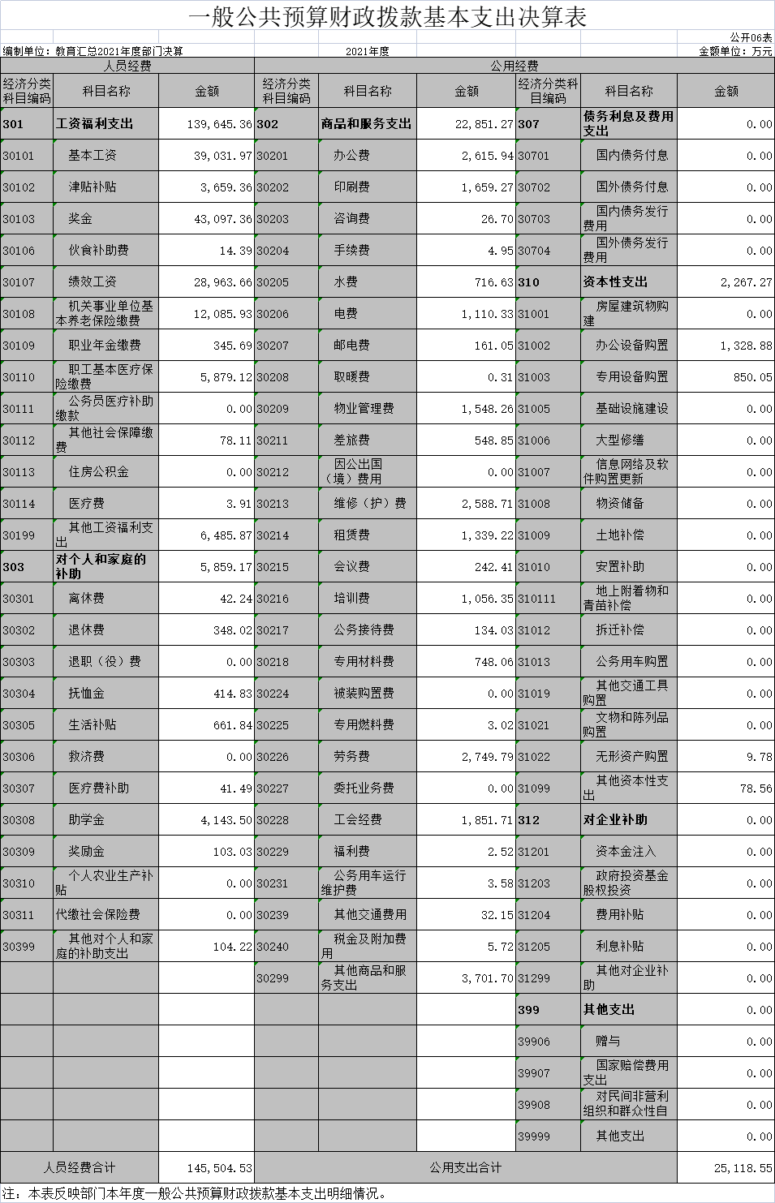

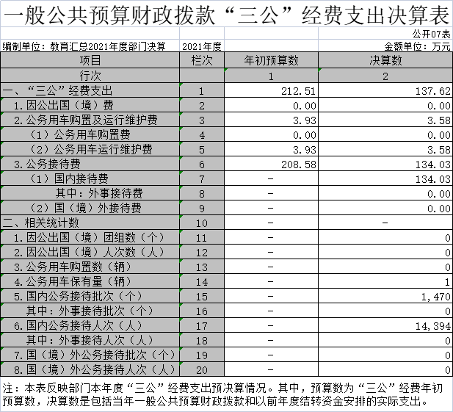

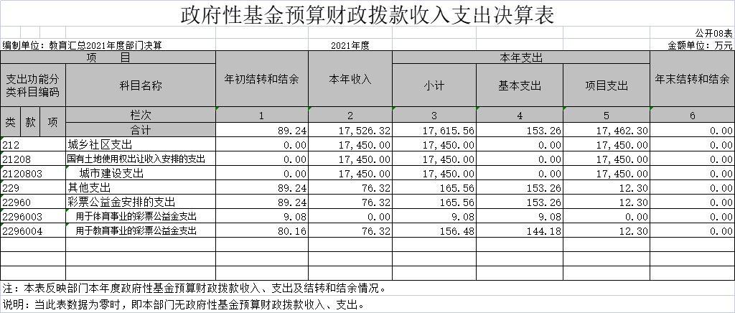

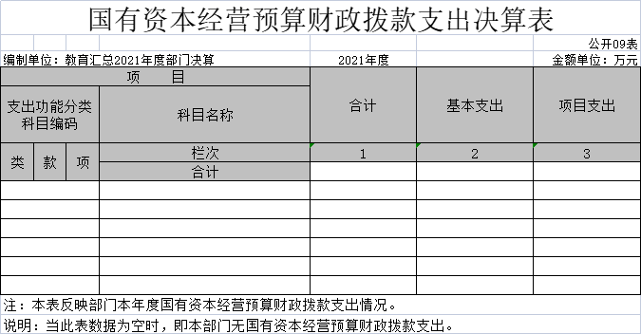

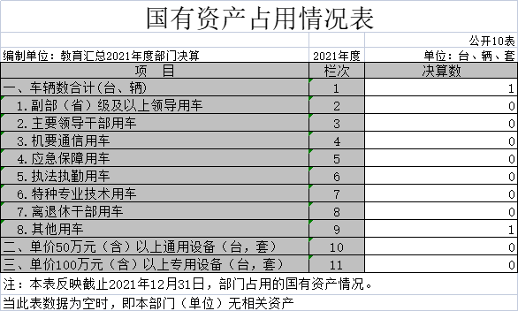

第三部分 2021年度部门决算情况说明

一、收入决算情况说明
本部门2021年度收入总计 245407.1万元，其中年初结转和结余10930.28万元，较2020年增加6095.53万元，增长2.55%；本年收入合计234476.81万元，较2020年增加3620.45万元，增长0.16 %，主要原因是：政府性基金预算财政拨款收入、事业收入、其他收入增加等。
本年收入的具体构成为：财政拨款收入231525.78万元，占98.74%；事业收入1028.28万元，占0.44%；其他收入1922.74万元，占0.82%。
二、支出决算情况说明
本部门2021年度支出总计245407.1万元，其中本年支出合计245407.1万元，较2020年增加6095.53万元，增长2.55 %，主要原因是：教师待遇提高；年末结转和结余0万元，较2020年减少10945.34万元，下降100%，主要原因是：预算编制改革，试行零基预算，财政收回本年及一年以上预算结余指标。
本年支出的具体构成为：基本支出173477.3万元，占70.69%；项目支出71929.8万元，占29.31 %；经营支出 0万元，占0 %；其他支出（对附属单位补助支出、上缴上级支出）0万元，占0%。
- 财政拨款支出决算情况说明
本部门2021年度财政拨款本年支出年初预算数158034.31万元，决算数为242456.07万元，完成年初预算的153.42%。其中：
（一）教育支出年初预算数为141778.45万元，决算数为204769.67万元，完成年初预算的144.43%，主要原因是：年中追加上级拨款预算及提高了教师待遇。
（二）科学技术支出年初预算数为144.66万元，决算数为1031.55万元，完成年初预算的713.08%，主要原因是：年中上级拨款预算增加。
（三）社会保障和就业支出年初预算数为11108.52万元，决算数为12751.13万元，完成年初预算的114.79%，主要原因是：补缴部分人员以前年度社保费。
（四）卫生健康支出年初预算数为4988.68万元，决算数为5882.06万元，完成年初预算的117.91%，主要原因是：补缴部分人员以前年度医保费。
（五）城乡社区支出年初预算数为0万元，决算数为17756.86万元，完成年初预算的100%，主要原因是：增加了学校土地有偿划拨资金。
（六）农林水支出年初预算数为0万元，决算数为99.23万元，完成年初预算的100%，主要原因是：增加了资助贫困学生方面的资金。
（七）国有资本经营预算支出年初预算数为8万元，决算数为0万元，完成年初预算的0%，主要原因是：无此项拨款。
（八）其他支出年初预算数为6万元，决算数为165.56万元，完成年初预算的2759.33%，主要原因是：上级青少年宫经费拨款增加。
- 一般公共预算财政拨款基本支出决算情况说明
本部门2021年度一般公共预算财政拨款基本支出170623.08万元，其中：
（一）工资福利支出139645.36万元，较2020年增加36273.16万元，增长35.09 %，主要原因是：提高了教师待遇。
（二）商品和服务支出22851.27万元，较2020年增加4805.83万元，增长26.63%，主要原因是：劳务派遣、保安服务、教师培训等方面投入增加。
（三）对个人和家庭补助支出5859.17万元，较2020年增加1147.96万元，增长24.37 %，主要原因是：学生营养餐标准提高，助学金支出增加。
（四）资本性支出2267.27万元，较2020年增加1476.4万元，增长186.68 %，主要原因是：学校改善办学条件投入增加。
五、一般公共预算财政拨款“三公”经费支出决算情况说明
本部门2021年度一般公共预算财政拨款“三公”经费支出年初预算数为212.33万元，决算数为137.62万元，完成预算的64.81%，决算数较2020年减少1.46万元，下降1.05%，其中：
（一）因公出国（境）支出年初预算数为 0万元，决算数为0万元，完成预算的100%，决算数较2020年增加0万元，增长0%，主要原因是：无此项支出。决算数较年初预算数增加的主要原因是：未发生因公出国（境）支出。全年安排因公出国（境）团组0个，累计0人次，主要为：无此项支出。
（二）公务接待费支出年初预算数为208.4万元，决算数为134.03万元，完成预算的64.31%，决算数较2020年减少1.11万元，下降0.82%，主要原因是：压减公务接待费支出。决算数较年初预算数减少的主要原因是：压减公务接待费支出。全年国内公务接待1470批，累计接待14394人次，其中外事接待0 批，累计接待0人次，主要为：无外事接待支出。
（三）公务用车购置及运行维护费支出3.93万元，其中公务用车购置年初预算数为 0万元，决算数为0万元，全年购置公务用车0辆，完成预算的100 %，决算数较2020年增加0 万元，增长0 %，主要原因是公车改革后无公车购置，全年购置公务用车0辆。决算数较年初预算数增加（减少）的主要原因是：公车改革后无公车购置，全年购置公务用车0辆。公务用车运行维护费支出年初预算数为3.93万元，决算数为3.58万元，完成预算的91.09%，决算数较2020年减少0.36万元，下降9.14 %，主要原因是压减公务用车运行支出。决算数较年初预算数减少的主要原因是：压减公务用车运行支出。年末公务用车保有1辆。
六、机关运行经费支出情况说明
本部门2021年度机关运行经费支出25118.55万元，较上年决算数增加6282.24万元，增长33.35%，主要原因是：办公设施设备购置经费增加，专用设施设备购置经费增加。
七、政府采购支出情况说明
本部门2021年度政府采购支出总额7511.62万元，其中：政府采购货物支出6400.57万元、政府采购工程支出261.67万元、政府采购服务支出849.38万元。授予中小企业合同金额7511.62万元，占政府采购支出总额的100%，其中：授予小微企业合同金额6192.92万元，占政府采购支出总额的82.44%；货物采购授予中小企业合同金额占货物支出金额的100 %，工程采购授予中小企业合同金额占工程支出金额的100 %，服务采购授予中小企业合同金额占服务支出金额的 100 %。
八、国有资产占用情况说明。
截止2021年12月31日，本部门（单位）国有资产占用情况见公开10表《国有资产占用情况表》。本部门（单位）无相关资产。
九、预算绩效情况说明
（一）绩效管理工作开展情况。
根据预算绩效管理要求，我部门组织对纳入2021年度部门预算范围的二级项目30个全面开展绩效自评，共涉及资金76373.42 万元，占项目支出总额的100%。
组织对“教育督导经费”、“21年师资培训专项经费”、“2021年教育费附加资金”等3个项目开展了部门评价，涉及一般公共预算支出12858.00万元，政府性基金预算支出 0万元，国有资本预算支出0万元。从评价情况来看，资金规范使用，预算资金完成率较高，资金效益良好。
组织开展部门整体支出绩效评价，涉及一般公共预算支出76373.42万元，政府性基金预算支出0万元。从评价情况来看，财务制度健全，资金管理规范，资金使用及时，实现资金预期目标，预算支出在保障工作运转、履行职能职责上整体情况良好。
（二）部门决算中项目绩效自评情况。
1、我部门今年在部门决算中反映教育督导经费项目绩效自评结果。
项目绩效自评总体综述：根据年初设定的绩效目标，教育督导经费项目绩效自评得分为100分。项目全年预算数为98.98万元，执行数为77.16万元，完成预算的77.16%。项目绩效目标完成情况：在区教科体局设立教育督导委员会办公室，全区划分为 10 个督学区，聘请 85 名责任督学，实行责任督学挂牌督导，对全区各级各类教育机构办学方向、办学行为和办学水平进行监督、检查和评估。提升教育治理水平，提高教育督导工作质量，促进教育健康有序发展，提升全区教育整体发展水平。资金使用计划与实际支出大体相符，严格按照资金管理办法对经费支出进行管理，能够使资金发挥其效益，达到预期目标。发现的问题及原因：无。
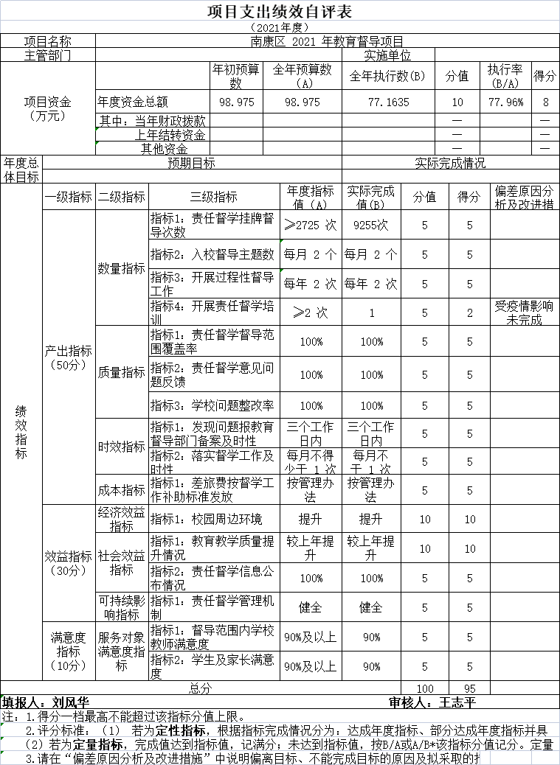
- 我部门今年在部门决算中反映21年师资培训专项经费项目绩效自评结果。
项目绩效自评总体综述：根据年初设定的绩效目标，21年师资培训专项经费项目绩效自评得分为100分。项目全年预算数为1023.21万元，执行数为780.84万元，完成预算的76.31%。项目绩效目标完成情况：成立了项目负责人，行政办公室、培训处、教研处、函授处，总务处为项目成员的项目工作领导小组，合理分配资金使用，监督资金花费情况，资金使用阶段情况分类归档，抓好档案管理。指派专人建立档案，专人管理档案，专柜存放档案。发现的问题及原因：无

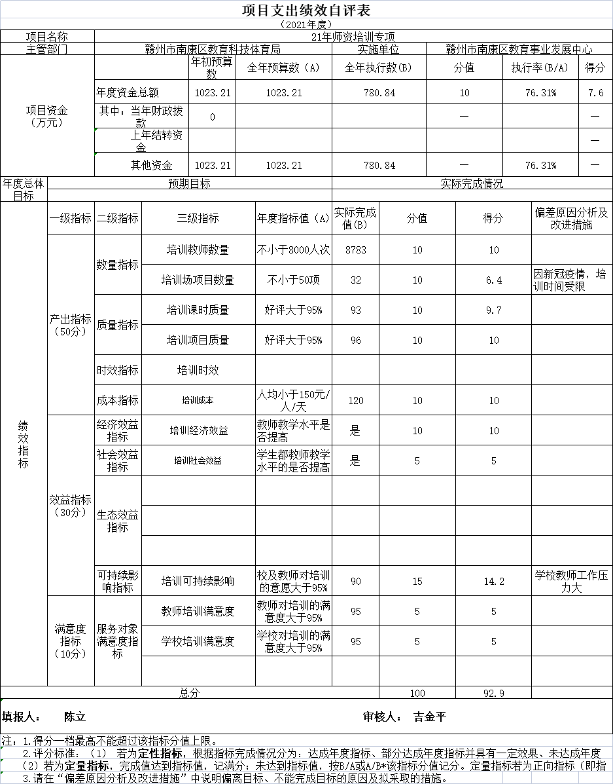

（三）部门评价项目绩效评价情况。
详见附件《南康区教科体局2021年教育督导经费项目绩效运行自评报告》。
详见附件《南康区教科体局2021年度教师培训专项经费项目的绩效评价报告自评报告》。

第四部分 名词解释

一、财政拨款收入：指单位本年度从本级财政部门取得的财政拨款，包括一般公共预算财政拨款和政府性基金预算财政拨款。
二、上级补助收入：指事业单位从主管部门和上级单位取得的非财政补助收入。
三、事业收入：指事业单位开展专业业务活动及其辅助活动取得的收入；事业单位收到的财政专户实际核拨的教育收费等资金在此反映。
四、经营收入：指事业单位在专业业务活动及其辅助活动之外开展非独立核算经营活动取得的收入。（可结合部门实际收入情况举例说明）
五、其他收入：指单位取得的除上述“财政拨款收入”、“事业收入”、“经营收入”、“附属单位缴款”等以外的各项收入。
六、年初结转和结余：指单位上年结转本年使用的基本支出结转、项目支出结转和结余和经营结余。
七、年末结转和结余资金：指单位结转下年的基本支出结转、项目支出结转和结余和经营结余。
八、基本支出：指为保障机构正常运转、完成日常工作任务而发生的人员支出和公用支出。
九、项目支出：指在基本支出之外为完成特定的行政任务或事业发展目标所发生的支出。
十、经营支出：指事业单位在专业业务活动及其辅助活动之外开展非独立核算经营活动发生的支出。
十一、对附属单位补助支出：指事业单位用财政补助收入之外的收入对附属单位补助发生的支出。
十二、“三公”经费支出：指用一般公共预算财政拨款安排的因公出国（境）费、公务用车购置及运行维护费和公务接待费。其中，因公出国（境）费反映单位公务出国（境）的国际旅费、国外城市间交通费、住宿费、伙食费、培训费、公杂费等支出；公务用车购置及运行维护费反映单位公务用车车辆购置支出（含车辆购置税、牌照费），按规定保留的公务用车燃料费、维修费、过桥过路费、保险费、安全奖励费用等支出；公务接待费反映单位按规定开支的各类公务接待（含外宾接待）支出。
十三、机关运行经费支出：指用一般公共预算财政拨款安排的为保障行政单位（包括参照公务员法管理的事业单位）运行用于购买货物和服务的各项资金，包括办公费、印刷费、邮电费、差旅费、会议费、福利费、日常维修费、专用材料及一般设备购置费、办公用房水电费、办公用房取暖费、办公用房物业管理费、公务用车运行维护费以及其他费用。

